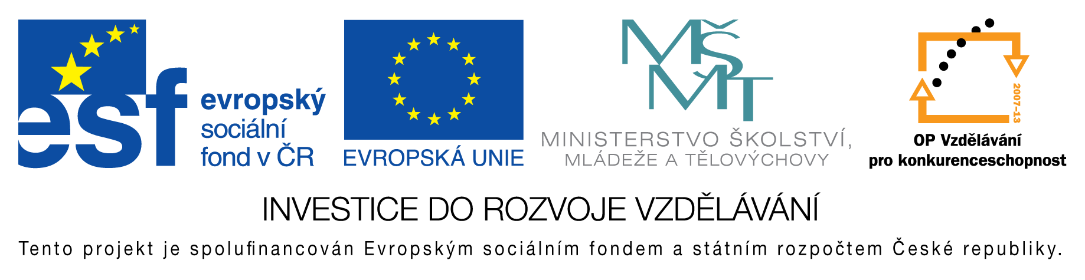
EU peníze do škol - CZ.1.07/1.4.00/21.3290
Modernizace výuky

FORMULÁŘ K PREZENTACI VÝUKOVÉHO MATERIÁLU

ŠABLONA: III/2 | POŘADOVÉ ČÍSLO VZDĚL. MAT.: 345
VZDĚLÁVACÍ OBLAST: Člověk a příroda | POČET LISTŮ: 4
VZDĚLÁVACÍ OBOR: Fyzika | AUTOR VZDĚL. MAT.: Mgr. Pavel Vlček
NÁZEV MATERIÁLU: Optika – test | DATUM VYTVOŘENÍ: 29. 4. 2013

Autor výukového materiálu si ponechává autorská práva, škola disponuje neomezenou licenci k jeho využití.

Metodický návod k výukovému materiálu
Test z optiky pro dvě skupiny. Řešení testu přiloženo.
Předpokládaná doba: 20 minut
Zařazení látky: 9. třída

Klíčová slova
optika, test, světlo, zrcadlo, lom světla, čočka, spojka, rozptylka, oko, krátkozrakost, dalekozrakost

Vlastní hodnocení výukového materiálu
Test splnil očekávání.

